ITERACIÓN 2:
Casos de uso de alto nivel:
- CU21 - Comprar anuncio
- CU23 - Desactivar/activar anuncios
- CU09 - Gestionar costo global revistas.
- CU10 - Modificar precio mantenimiento revista
- CU11 - Asignar precio de bloqueo de anuncios en una revista
- CU24 - Publicar revista
- CU12 - Autorizar revista
- CU26 - Ver publicaciones realizadas
- CU27 - Publicar número de revistas
- CU33 - Pagar bloqueo de anuncios

Fecha de inicio de Iteración: 07/10/24.
Fecha de finalización de Iteración: 16/10/24.

CASOS DE USO EXPANDIDOS:

Caso de uso expandido 1.

Numero: | CU24
Caso de Uso: | Publicar numero de revistas
Actores: | Usuario Editor (inicia),
Propósito: | Realizar un numero de publicación de una revista
Precondición: | CU02
Resumen: | El usuario accede a la opción de sus publicaciones , luego en ‘publicar numero’ de revista especifica, proporcionando la fecha, el titulo del numero y el archivo de la nueva publicación al presionar en publicar se muestra un mensaje del éxito de la publicación.
Tipo: | Primario y Esencial
Referencias: | --

Secuencia Común | Acción de los actores | Respuesta del Sistema
 | 1. Comienza cuando el usuario accede al apartado de "Mis Publicaciones", selecciona una revista y presiona el botón de "Publicar Número". | 2. El sistema muestra un formulario para la publicación del nuevo número.
 | 3 .El usuario ingresa el título, la fecha de publicación y selecciona el archivo PDF correspondiente. | 4. El sistema procesa la solicitud, valida los datos y emite un mensaje de éxito confirmando la publicación del número.

Acción del Actor | Escenario Alterno | Excepción
3 | El usuario ingresa un archivo que no es PDF. | El sistema muestra un mensaje de error: El archivo debe ser en formato PDF Retorna al paso 2.
3 | El usuario no llena todos los campos obligatorios (título, fecha o archivo). | El sistema muestra un mensaje de error: Todos los campos son obligatorios Retorna al paso 2.
3 | El usuario no ingresa una fecha de publicación. | El sistema muestra un mensaje de error: La fecha de publicación es requerida O Datos inválidos usuario Retorna al paso 2.
3 | El usuario no ingresa un título para el número de publicación. | El usuario no ingresa un titulo para el numero de publicación, El sistema muestra un error de datos requeridos Retorna al paso 2.

Caso de uso expandido 2.

Numero: | CU33
Caso de Uso: | Pagar bloqueo de anuncios
Actores: | Usuario Editor (Inicia)
Propósito: | Permitir al usuario pagar para bloquear anuncios en su publicación por un tiempo determinado.
Precondición: | CU02, CU24,
Resumen: | E El usuario ingresa al apartado de “bloquear anuncios”, ingresa los días de compra, presiona el botón de pagar , se le descuenta la cantidad de la cartera digital y se le informa sobre el estado de la compra.
Tipo: | Secundario
Referencias: | --

Secuencia Común | Acciones del Actor | Respuesta del Sistema
 | 1. El usuario accede al apartado de mis publicaciones , selecciona una revista y accede a "Bloquear anuncios". | 2, El sistema despliega un formulario para ingresar los días de bloqueo.
 | 3, El usuario ingresa el número de días para el bloqueo de anuncios. El usuario presiona el botón de "Comprar". | 4, El sistema calcula el monto a pagar y muestra el total.  El sistema verifica el saldo disponible en la cartera digital del usuario.
 | El sistema descuenta el monto correspondiente de la cartera digital del usuario. | El sistema y muestra un mensaje de éxito indicando que el pago ha sido exitoso.

Escenarios  Alternos | Numero de acción Actor | Excepción
 | 3 | El usuario ingresa un número de días inválido (menos de 1 día). El sistema muestra un mensaje de error: Datos inválidos por favor verifique.
 | 3 | El usuario no tiene saldo suficiente en la cartera digital. El sistema muestra un mensaje de error: "Saldo insuficiente recarga tu cartera digital." Retorna al paso 2.
 | 3 | Ocurre un error al procesar el pago. El sistema muestra un mensaje de error: “Error interno “ Retorna al paso 2.

Caso de uso expandido 3.

Numero: | CU24
Caso de Uso: | Publicar revista
Actores: | Usuario Editor (Inicia)
Propósito: | Permitir al usuario editor crear y publicar una revista para el sistema.
Precondición: | CU02
Resumen: | El editor accede al apartado de "Publicar revistas", llena un formulario obligatorio con la información de la revista y presiona el botón de "Publicar". El sistema valida los datos ingresados y muestra un mensaje indicando la publicación exitosa.
Tipo: | Primario
Referencias: | --

# | Acciones del Actor | Respuesta del Sistema
1 | 1, El editor accede al apartado de "Publicar revistas". | 2, El sistema despliega un formulario para ingresar los datos de la revista.
2 | 3. El editor llena los campos obligatorios del formulario: título, fecha de publicación, descripción, categoría, etiquetas y archivo PDF de la revista. | 3, El sistema verifica que todos los campos estén completos.
3 | 4, El sistema muestra un mensaje de éxito: "La revista ha sido publicada exitosamente." | 6, La revista queda disponible para la navegación de revistas;

Acciona del Actor | Escenario Alterno | Excepción
2 | El editor no llena todos los campos obligatorio. | El sistema muestra un mensaje de error indicando que todos los campos son de carácter obligatorio Retorna al paso 2
3 | El editor intenta subir un archivo que no es PDF. | El sistema muestra un mensaje de formato invalido para el pdf Retorna al paso 2.
3 | Ocurre un error durante el proceso de publicación. | El sistema muestra un error interno y solicita que intente nuevamente Retorna al paso 2.

Caso de uso expandido 4.

Numero: | CU21
Caso de Uso: | Comprar anuncio
Actores: | Usuario Comprador (Inicia)
Propósito: | Permitir al usuario comprador adquirir un anuncio publicitario,
Precondición: | CU02
Resumen: | El usuario accede al apartado de "Comprar anuncio", selecciona el tipo de anuncio, ingresa la fecha de compra y elige la duración del anuncio. Luego, presiona el botón de "Comprar". El sistema descuenta la cantidad correspondiente de la cartera digital del usuario y muestra un mensaje indicando el estado de la compra.
Tipo: | Primario
Referencias: | --

Secuencia Común

# | Acciones del Actor | Respuesta del Sistema
 | 1. El usuario accede al apartado de "Comprar anuncio". | 2, El sistema despliega un formulario para llenar los datos de la compra del anuncio
 | 3, El usuario selecciona el tipo de anuncio, ingresa la fecha de compra, elige los dias de compra y ingresa la fecha de compra. | 4, El sistema muestra el costo total basado en el tipo de anuncio y la duración seleccionada.
 | El usuario presiona el botón de "Comprar". | El sistema verifica el saldo disponible en la cartera digital del usuario.
 | El sistema descuenta el monto correspondiente de la cartera digital del usuario.  El sistema activa el anuncio en el sistema. | El sistema confirma la transacción y muestra un mensaje de éxito indicando que la compra El anuncio se publica y queda visible para los usuarios finales.

Accion del actor | Escenario Alterno | Excepción
 | El usuario no completa todos los campos del formulario. | El sistema muestra un informando que todos los campos son obligatorios Retorna al paso 2.
 | El usuario no tiene saldo suficiente en la cartera digital. | El sistema muestra un mensaje de error: "Saldo insuficiente para realizar la compra." Retorna al paso 2.

Caso de uso expandido 5.

Numero: | CU10
Caso de Uso: | Modificar precio de mantenimiento de revista
Actores: | Usuario Administrador (Inicia)
Propósito: | Permitir al administrador actualizar el precio de mantenimiento diario de una revista.
Precondición: | CU02
Resumen: | El administrador accede al apartado de "Gestiones en revistas", selecciona una revista específica y modifica el precio de mantenimiento por día. Luego, presiona el botón de "Actualizar". El sistema guarda el cambio y muestra un mensaje confirmando el éxito de la actualización.
Tipo: | Primario
Referencias: | ---

Secuencia Común
# | Acciones del Actor | Respuesta del Sistema
1 | 1, El administrador accede al apartado de "Gestiones en revistas". | 2. El sistema muestra la lista de revistas disponibles para gestionar.
2 | 3. El administrador selecciona la revista y modifica el precio de mantenimiento por día. | 4. El sistema valida que el precio ingresado sea un valor numérico positivo.
3 | 5. El administrador presiona el botón de "Actualizar". | El sistema guarda el nuevo precio y muestra un mensaje de éxito: "El precio de mantenimiento ha sido modificado."

Accion del Actor | Numero de acción Actor | Excepción
2 | El administrador ingresa un precio no válido (valor negativo o no numérico). | El sistema muestra un mensaje de Datos inválidos y que verifique Retorna al paso 2.

Descripción de casos de uso
Numero: | CU09
Caso de Uso: | Gestionar costo global revistas
Actores: | Usuario administrador
Descripción: | El administrador accede al apartado de gestiones de mantenimiento , modifica el valor de algún costo global , al presionar el botón de actualización global se le informa sobre el éxito de la nueva actualización.
Tipo: | Secundario

Numero: | CU10
Caso de Uso: | Modificar precio mantenimiento revista
Actores: | Usuario administrador
Descripción: | El administrador accede al apartado de gestiones en revistas, modifica el precio de mantenimiento por día de una revista presiona en actualizar, se despliega un mensaje al administrador sobre el cambio realizado.
Tipo: | Primario

Numero: | CU11
Caso de Uso: | Asignar precio de bloqueo de anuncios en una revista
Actores: | Usuario administrador
Descripción: | El administrador accede al apartado de gestiones en revistas, modifica el precio de bloqueo de anuncios en revistas, presiona en aprobar y se le es informado en un mensaje sobre el éxito del cambio.
Tipo: | Primario

Numero: | CU12
Caso de Uso: | Autorizar revista
Actores: | Usuario administrador
Descripción: | El administrador accede al apartado de activación de revistas, en el se le presenta un listado de revistas por autorizar, al presionar el botón de aprobar revista se le informa sobre la correcta activación.
Tipo: | Primario

Numero: | CU21
Caso de Uso: | Comprar anuncio
Actores: | Usuario comprador
Descripción: | El usuario comprador accede al apartado de comprar anuncio,compra un tipo de anuncio llenando el formulario con la fecha de compra, el tipo de anuncio, escogiendo el tiempo de duración y al presionar el botón de comprar se le descuenta la cantidad en cartera digital y se le informa pormedio de un mensaje sobre el estado de la compra del anuncio.
Tipo: | Primario

Numero: | CU23
Caso de Uso: | Desactivar/activar anuncios
Actores: | Usuario comprador, Usuario Administrador
Descripción: | El comprador o administrador accede al apartado Anuncios, el usuario ve todos los anuncios asociados a su usuario ,presiona el botón de activar/desactivar y ve reflejado el cambio por medio de un color y texto resaltado.
Tipo: | Primario

Numero: | CU24
Caso de Uso: | Publicar revista
Actores: | Usuario Editor
Descripción: | El editor accede al apartado de publicar revistas, llena el formulario de carácter obligatorio para la publicación de la revista , presiona el botón de publicar y se muestra un mensaje indicando la publicación exitosa.
Tipo: | Primario

Numero: | CU26
Caso de Uso: | Ver publicaciones realizadas
Actores: | Usuario Editor
Descripción: | El usuario accede al apartado de "Mis Publicaciones" El sistema muestra un carrusel de las publicaciones que ha realizado el usuario ademas de proporcionar opciones de gestión.
Tipo: | Primario

Numero: | CU27
Caso de Uso: | Publicar numero de revistas
Actores: | Usuario Editor
Descripción: | El usuario accede a la opción de sus publicaciones , luego en publicar un numero de revista seleccionada, proporcionando la fecha y el archivo de la nueva publicación al presionar en publicas se muestra un mensaje del éxito de la publicación.
Tipo: | Primario

Numero: | CU33
Caso de Uso: | Pagar bloqueo de anuncios
Actores: | Usuario Editor
Descripción: | E El usuario ingresa al apartado de “bloquear anuncios”, ingresa los días de compra, presiona el botón de pagar , se le descuenta la cantidad de la cartera digital y se le informa sobre el estado de la compra.
Tipo: | Secundario

DIAGRAMAS DE SECUENCIA

DIAGRAMAS DE SECUENCIA
CU01
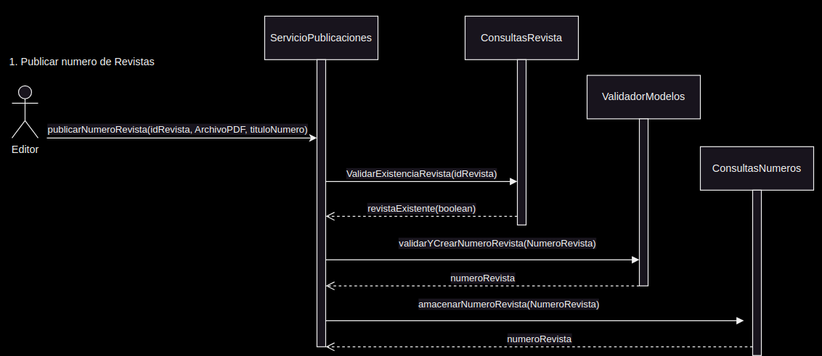

Diagrama Secuencia 2
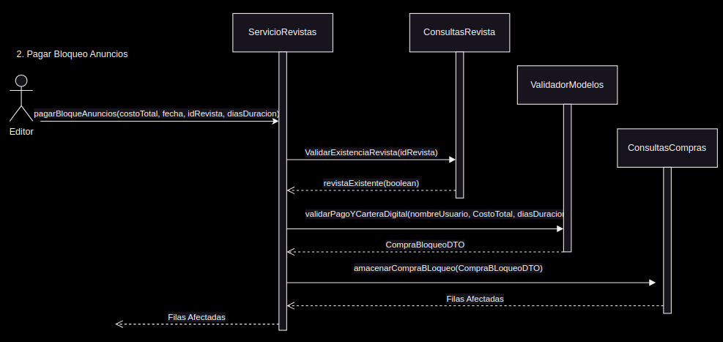

Diagrama Secuencia 3

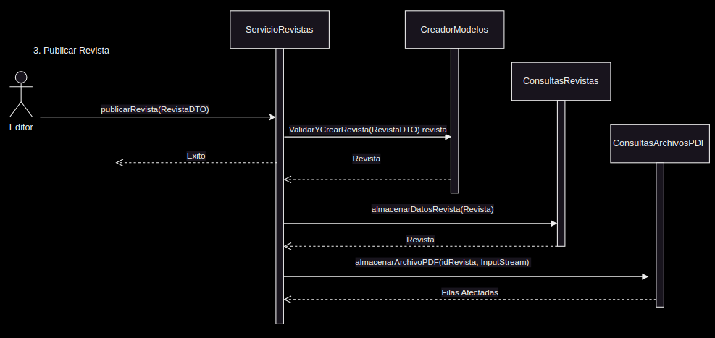

Diagrama Secuencia 4

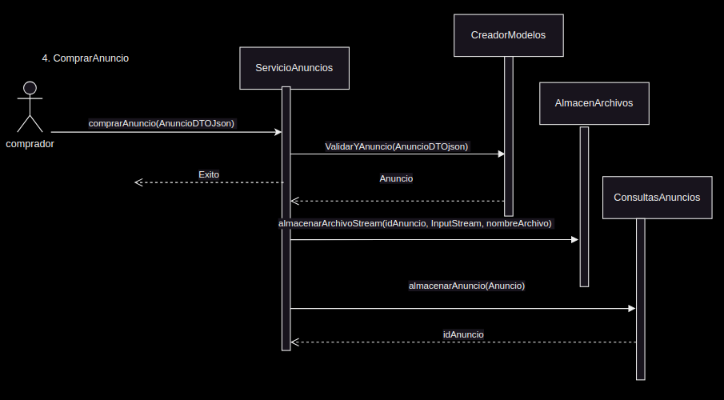
Diagrama Secuencia 5

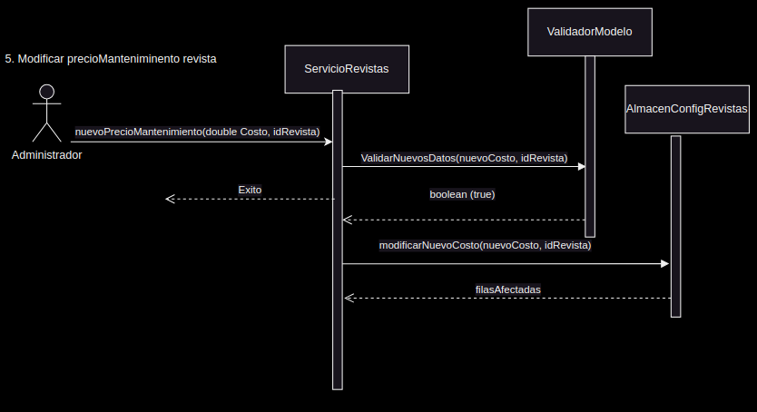

Caso de uso expandido 3.

Numero:
Caso de Uso:
Actores:
Propósito:
Precondición:
Resumen:
Tipo:
Referencias: | --

SECUENCIA COMUN

# | Acciones del Actor | Respuesta del Sistema
1 | 1.
2 | 3.
3
4

Acciona del Actor | Escenario Alterno | Excepción
2

